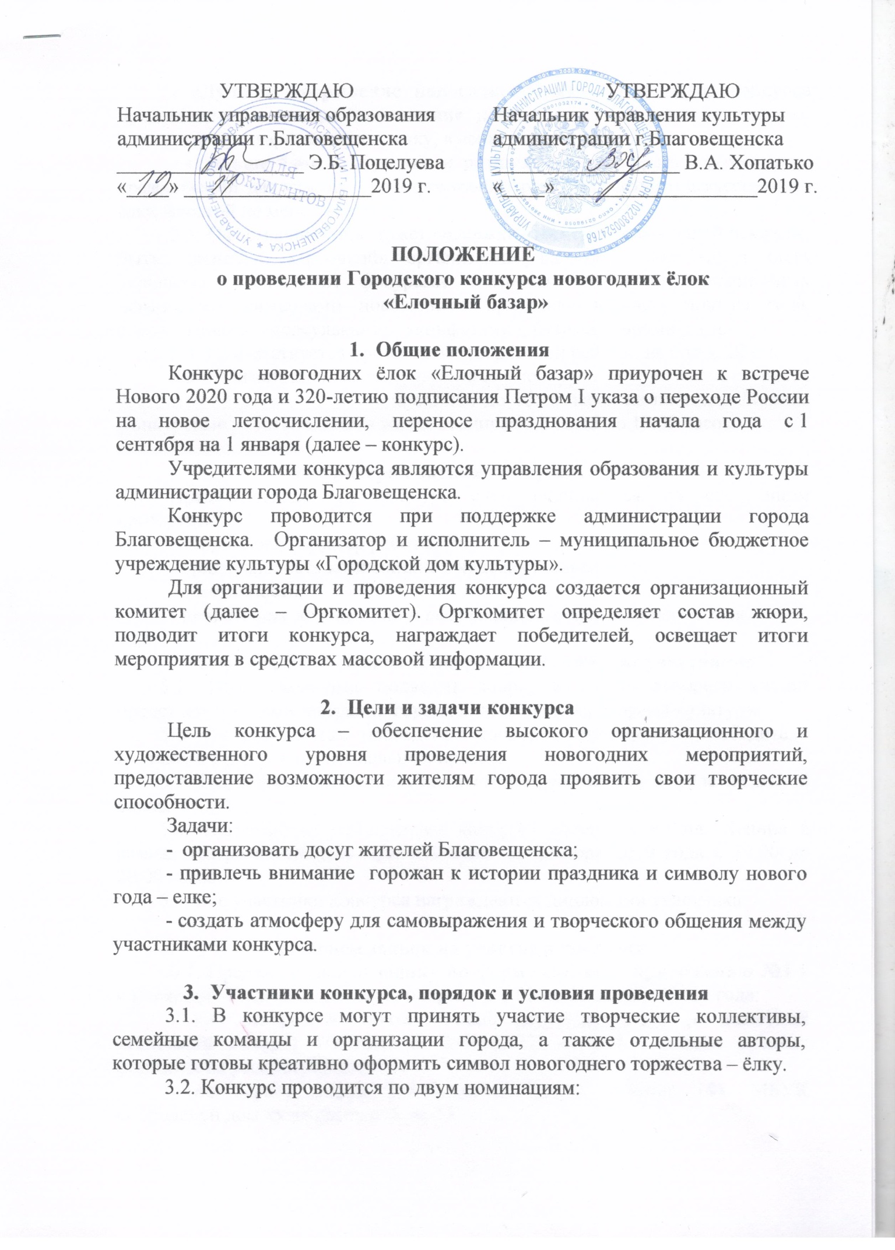

- «Лучшее оформление новогодней ёлки» (организатор конкурса предоставляет елки для воплощения новогодних идей всем участникам, подавшим предварительную заявку, высота искусственной елки 1 метр);
- «Больше ёлок – хороших и разных» (жители города Благовещенска предоставляют для участия в конкурсе свою, заранее украшенную искусственную ёлку, высотой не менее 1 метра).
3.3. Оформление елок может содержать элементы новогодней рекламы, быть «визитной карточкой» организации-участника. Елки могут быть украшены различными фигурами сказочных и мультипликационных персонажей, символами новогоднего праздника и наступающего года, стилизованными «сосульками», «конфетами», бусами, шарами и т.п.
3.4. Приветствуется презентация творческой работы, не более 20 сек.
  - Регистрация всех участников конкурса и размещение работ состоится 31 декабря 2019 года с 18:00 до 18:15 часов на площади Ленина. Конкурсные работы членами жюри оценивают с 18.15 до 19.00 часов.

Критерии оценки конкурсных работ
Представленные на конкурс елки оценивается по следующим критериям:
- творческий характер работы;
- оригинальность композиции и художественный вкус;
- эстетичность;
- целостность композиции и выдержанность праздничного стиля.

Подведение итогов конкурса и награждение участников
5.1. Итоги конкурса подводит жюри, в состав которого входят представители администрации города Благовещенска и сферы культуры.
5.2. По результатам проведения конкурса определяются победители главных и обладатели специальных призов.
5.3. Все конкурсные елки участвуют в праздничном дефиле на малой сцене.
5.4. Награждение победителей конкурса состоится на пл. Ленина в рамках театрализованного представления 31 декабря 2019 года с 19.00 до 20.00 часов.
5.5. Все участники конкурса награждаются дипломами участника.

6. Прием заявок на участие в конкурсе
6.1. Предварительную заявку по форме согласно приложению №1 к настоящему Положению можно направить с 02 по 23 декабря 2019 года:
- по электронной почте: E-mail: zayavkigdk@mail.ru (с пометкой «Елочный базар») ТОЛЬКО В ФОРМАТЕ «WORD». Заявки в иных форматах не рассматриваются;
- по адресу: город Благовещенск, улица Ленина, 144, МБУК «Городской дом культуры», каб. № 12.
6.2. В заявке без сокращений указываются полное название организации (коллектива) и руководителя организации, контактное лицо организации с указанием номера телефона, фамилия имя отчество участника, контактный номер мобильного телефона участника, заявленная номинация.
6.3. Положение о конкурсе, форма заявки представлены на официальных сайтах www.gdkamur.ru МБУК «Городской дом культуры», культура.благовещенск.рф управления культуры администрации города Благовещенска).
6.4. Участие в конкурсе автоматически предполагает, что автор разрешает организаторам и СМИ фото- и видеосъёмку своих творческих работ.

Приложение 1

Анкета-заявка
участника Городского конкурса новогодних ёлок
«Ёлочный базар»

1. Название организации (полностью), творческой команды, Ф.И.О. участника (руководителя организации)
__________________________________________________________________
__________________________________________________________________

2. Адрес организации_______________________________________________
__________________________________________________________________

3. Контактный номер телефона _______________________
электронная почта ________________________

4. Заявленная номинация для участия в конкурсе (выбрать одну из номинаций):
«Лучшее оформление новогодней елки» (организатор конкурса предоставляет елки для воплощения новогодних идей);
«Больше елок – хороших и разных» (жители города Благовещенска предоставляют для участия в конкурсе свою, заранее украшенную искусственную елку, высота елки должна быть не менее 1 метра).

5. Концепция оформления елки, название творческой работы____________ __________________________________________________________________
__________________________________________________________________
__________________________________________________________________

6. Какую елку оформляют (приносят свою заранее оформленную или нужна елка организаторов конкурса)_____________________________________________

7. С положением о конкурсе ознакомлен (а) и даю свое согласие на обработку персональных данных, относящихся исключительно к перечисленным ниже категориям персональных данных: фамилия, имя, отчество; номер телефона; электронная почта, адрес организации.

_______________________ ________________________
Ф.И.О Подпись

Дата заполнения
«____»____________2019 г.

